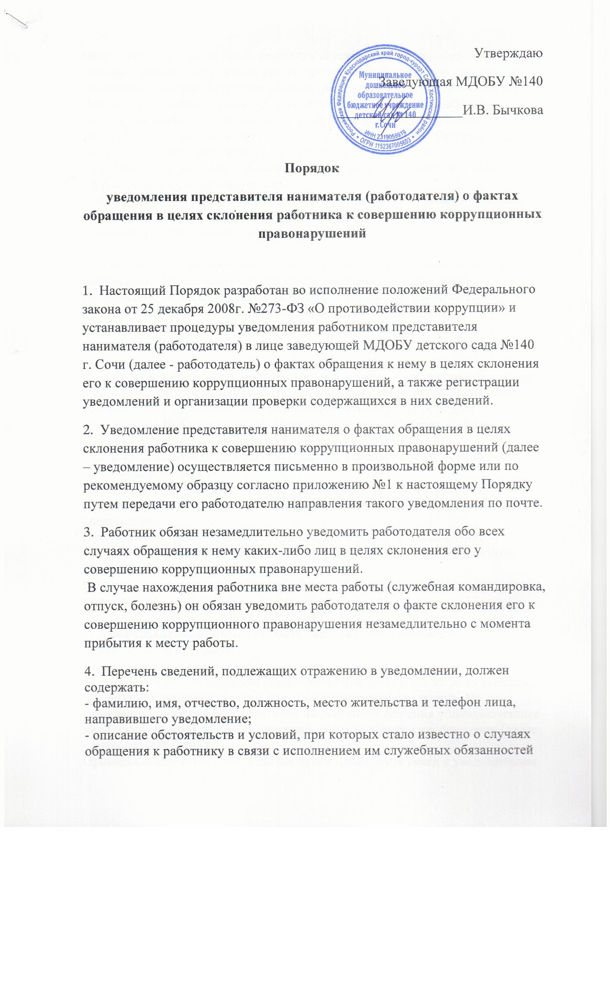

каких-либо лиц в целях склонения его к совершению коррупционных правонарушений (дата, место, время, другие обстоятельства и условия). Если уведомление направляется работником, указанным в пункте 10 настоящего Порядка, указываются фамилия, имя, отчество и должность работника, которого склоняют к совершению коррупционных правонарушений;
- подробные сведения о коррупционных правонарушениях, которые должен был бы совершить работник по просьбе обратившихся лиц;
- все известные сведения о физическом (юридическом) лице, склоняющем к коррупционному правонарушению;
- способ и обстоятельства склонения к коррупционному правонарушению, а
также информацию об отказе (согласии) принять предложение лица о совершении коррупционного правонарушения.

5. Уведомления подлежат обязательной регистрации в Журнале регистрации
уведомлений (далее - Журнал) по рекомендуемому образцу согласно приложению № 2 к настоящему Порядку, который должен быть прошит и пронумерован, а также заверен оттиском печати учреждения.
Ведение Журнала в МДОБУ детском саду №140 возлагается на уполномоченных лиц.

6. Уполномоченные лица, принявшие уведомление, помимо его регистрации
в Журнале, обязаны выдать работнику, направившему уведомление, под роспись талон-уведомление по рекомендуемому образцу согласно приложению № 3 к настоящему Порядку с указанием данных о лице, принявшем уведомление, дате и времени его принятия.
Талон-уведомление состоит из двух частей: корешка талона-уведомления и
талона-уведомления.
После заполнения корешок талона-уведомления остается у уполномоченного
лица, а талон-уведомление вручается работнику, направившему уведомление.
В случае если уведомление поступило по почте, талон-уведомление
направляется работнику, направившему уведомление, по почте заказным письмом.
Отказ в регистрации уведомления, а также невыдача талона-уведомления не
допускаются.

7. Конфиденциальность полученных сведений обеспечивается
уполномоченными лицами.

8. Поступившее уведомление уполномоченные лица в тот же день вместе со
служебной запиской передают для рассмотрения работодателю. На основании принятого работодателем письменного решения уполномоченные лица обеспечивают проверку сведений, содержащихся в уведомлении (далее – проверка сведений).
Проверка сведений осуществляется путем проведения бесед с уведомителем
и очевидцами произошедшего, а также направления уведомления в 10-дневный срок с даты его регистрации в органы прокуратуры и другие государственные органы. По решению работодателя уведомление может направляться как одновременно во все перечисленные государственные органы, так и в один из них.

9. По результатам проведенной проверки сведений уполномоченными
лицами готовится соответствующее мотивированное заключение, о котором
докладывается работодателю.

10. Работник, которому стало известно о факте обращения к иным
работникам учреждения в целях склонения их к совершению коррупционных
правонарушений, вправе уведомить об этом работодателя с соблюдением
процедуры, установленной настоящим Порядком.

11. Государственная защита работника, уведомившего работодателя, органы
прокуратуры Российской Федерации или другие государственные органы о фактах обращения в целях склонения его к совершению коррупционного
правонарушения, о фактах обращения к иным работникам в связи с исполнением служебных обязанностей каких-либо лиц в целях склонения их к совершению коррупционных правонарушений, в связи с его участием в уголовном судопроизводстве в качестве потерпевшего или свидетеля обеспечивается в порядке и на условиях, установленных Федеральным законом от 20 августа 2004 г. № 119-ФЗ "О государственной защите потерпевших, свидетелей и иных участников уголовного судопроизводства".

12. Работодателем принимаются меры по защите работника, уведомившего
работодателя, органы прокуратуры Российской Федерации или другие
государственные органы о фактах обращения в целях склонения его к совершению коррупционного правонарушения, о фактах обращения к иным работникам в связи с исполнением служебных обязанностей каких-либо лиц в целях склонения их к совершению коррупционных правонарушений, в части обеспечения работнику гарантий, предотвращающих его неправомерное увольнение, перевод на нижестоящую должность, лишение или снижение размера премии, перенос времени отпуска, привлечение к дисциплинарной ответственности в период рассмотрения представленного работником уведомления.
В случае привлечения к дисциплинарной ответственности работника,
указанного в абзаце первом настоящего пункта, обоснованность такого решения рассматривается комиссией по урегулированию конфликта интересов.

Приложение №1
к Порядку уведомления представителя
нанимателя (работодателя) о фактах
обращения в целях склонения работника
к совершению коррупционных
правонарушений
________________________________________
(Ф.И.О., должность представителя
нанимателя (работодателя)
________________________________________
(наименование образовательного
учреждения)
от _____________________________________
(Ф.И.О., должность работника)
________________________________________
(место жительства, телефон)
Уведомление
о фактах обращения в целях склонения работника к совершению
коррупционных правонарушений
Сообщаю, что:
1. ___________________________________________________________________________
(описание обстоятельств, при которых стало известно о случаях обращения к работнику в связи с исполнением им служебных обязанностей каких-либо лиц в целях склонения его к совершению коррупционных правонарушений, в том числе дата, место, время, другие обстоятельства и условия)
_____________________________________________________________________________
_____________________________________________________________________________
_____________________________________________________________________________
__________________________________________________________________________________________________________________________________________________________

2. ___________________________________________________________________________
(подробные сведения о коррупционных правонарушениях, которые должен был бы совершить работник по просьбе обратившихся лиц)

_____________________________________________________________________________
_____________________________________________________________________________
_____________________________________________________________________________
__________________________________________________________________________________________________________________________________________________________

3. ___________________________________________________________________________
(все известные сведения о физическом (юридическом) лице, склоняющем к коррупционному правонарушению)

_____________________________________________________________________________
_____________________________________________________________________________
_____________________________________________________________________________
__________________________________________________________________________________________________________________________________________________________

4. ___________________________________________________________________________
(способ и обстоятельства склонения к коррупционному правонарушению (подкуп, угроза, обман и т.д.), а также информация об отказе (согласии) принять предложение лица о совершении коррупционного правонарушения)
_____________________________________________________________________________
_____________________________________________________________________________
_____________________________________________________________________________

___________________________________
(дата, подпись, инициалы и фамилия)

Приложение №2
к Порядку уведомления представителя
нанимателя (работодателя) о фактах
обращения в целях склонения работника
к совершению коррупционных
правонарушений

Журнал
регистрации уведомлений о фактах обращения в целях склонения работника к совершению коррупционных
N  п/п | Номер, дата  талона -уведомления | Сведения о работнике, направившем уведомление |  |  |  | Краткое  содержание  уведомления | Ф.И.О. лица,  принявшего  уведомление
 |  | Ф.И.О. | Документ,  удостоверяющий  личность | Должность | Контактный  номер  телефона

Приложение №3
к Порядку уведомления представителя
нанимателя (работодателя) о фактах
обращения в целях склонения работника
к совершению коррупционных
правонарушений

ТАЛОН - КОРЕШОК  N __________  Уведомление принято от _________________________________  ______________________________________________________  (Ф.И.О. работника)  Краткое содержание уведомления  ______________________________________________________  ______________________________________________________  ______________________________________________________  (подпись и должность лица, принявшего уведомление)  "___" _________ 20___ г.  ______________________________________________________  (подпись лица, получившего талон-уведомление) | ТАЛОН - УВЕДОМЛЕНИЕ  N ___________  Уведомление принято от _______________________________  _____________________________________________________  (Ф.И.О. работника)  Краткое содержание уведомления  ______________________________________________________  ______________________________________________________  Уведомление принято:  ______________________________________________________  (подпись и должность лица, принявшего уведомление)  ______________________________________________________  (номер по журналу)  "___" _________ 20___ г.  ______________________________________________________  (подпись и должность лица, принявшего уведомление)

